**Actividad didáctica 2/ Organizar frase**

**Nombre.** Construyendo Frases: Aprendiendo de Maya Angelou.

**Objetivo.** Fomentar una reflexión sobre la importancia de la comunicación empática y el efecto duradero que nuestras expresiones pueden tener en los demás

Aprendiz, a continuación encontrará varias palabras con las cuales debe organizar una frase de motivación hacia una comunicación asertiva y respetuosa.

**Palabras que debe ordenar:**

|  |  |  |  |  |  |  |
| --- | --- | --- | --- | --- | --- | --- |
| que | gente | sentir | pero | la | aprendido | y |
| olvidará | que | hiciste | Lo | He | que | olvidará |
| nunca | dijiste | lo | olvidará | lo | hiciste | que |
| le |  | | | | | |

**Frase ordenada:** “He aprendido que la gente olvidará lo que dijiste y olvidará lo que hiciste, pero nunca olvidará lo que le hiciste sentir”. Maya Angelou.

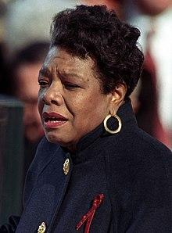

**Fuente Imagen 7:** <https://upload.wikimedia.org/wikipedia/commons/thumb/4/4f/Angelou_at_Clinton_inauguration_%28cropped_2%29.jpg/220px-Angelou_at_Clinton_inauguration_%28cropped_2%29.jpg>

**RETROALIMENTACIÓN:**

¡Excelente! Te felicito, has superado la actividad.

**RETROALIMENTACIÓN:**

Te recomendamos volver a revisar el componente formativo e intentar nuevamente la actividad didáctica.